第三周：

学习vue

列表渲染

v-for  
 作用：对一组数据循环生成对应的结构  
 语法：  
 循环数组：v-for=“item,index in 数组”  
 循环数组：v-for=“value,key,index in 对象”  
 v-for：使用v-for循环对象时，拿到的下标是按照object.keys()的顺序来的  
对渲染的列表的结构采用“就地复用”的策略，也就说当数据重新排列数据时，会复用已在页面渲染好的元素，不会移动 DOM 元素来匹配数据项的顺序，这种模式是高效的，改变现有位置的结构的数据即可;需要提供一个key值，以便它能跟踪每个节点的身份，从而重用和重新排序现有元素。

例子：

<!DOCTYPE html>

<html>

<head>

<meta charset="utf-8">

<title>v-for</title>

<script src="https://cdn.staticfile.org/vue/2.2.2/vue.min.js"></script>

</head>

<body>

<div id="app">

<ol>

<li v-for="site in sites">

{{ site.name }}

</li>

</ol>

</div>

<script>

//可以是后端传过来的一个数据

var arr = [{name: "张三"}, {name: "李四"}, {name: "王麻子"}];

new Vue({

el: '#app',

data: {

sites: arr

}

})

</script>

</body>

</html>

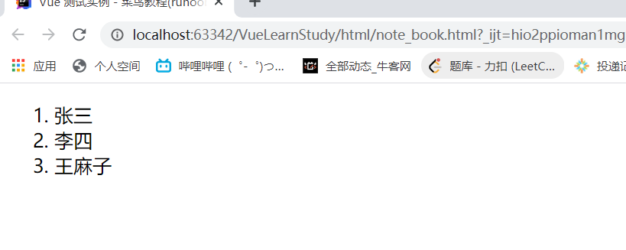

使用案例  
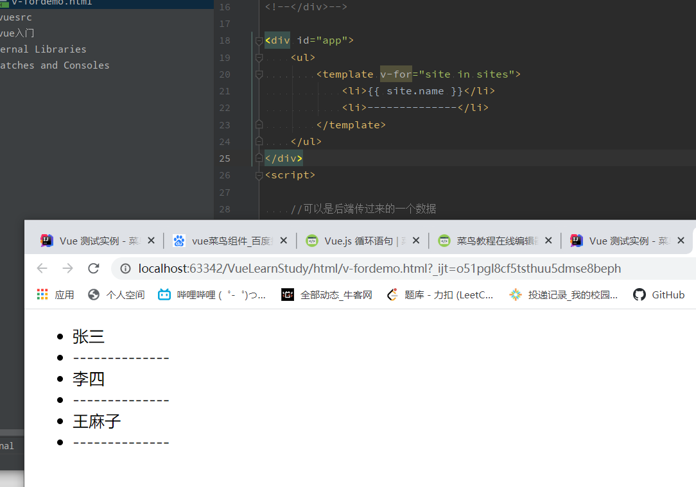

总结：

这周公司事也比较多就学的有点少